北航面试总结

# 面试内容

1. 思想政治考察

2. 英语：阅读翻译、自我介绍、随机问题

3. 数学：概率论、线代、高数 （2个问题）

4. 计算机基础：计算机网络、数据结构、操作系统（3个问题）

5. 个人项目实践经历

# 注意事项

1. 明确问题，不明白可以反问老师
2. 说不清的可以举例子
3. 介绍自己要客观准确
4. 面试的目的：证明自己好。不是自己说自己好，而是别人评价你好。
5. 介绍自己要突出亮点和重点。考虑每句话说出来是加分还是减分。
6. 面试可能考察的不是单个知识点，而是一个小型综合性的实际意义的问题。如在浏览器中输入了网址之后涉及哪些计算机网络的协议？
7. 介绍项目的时候，要说明为什么做？遇到什么困难？创新点在哪？（研究生能能力）
8. 如果是问的比较深，确实不会，那就猜，然后告诉面试官这是我猜的，同时把问题相关的知识能说的都说一编。比如网易游戏问到我C++中string的实现结构，这个我真不会，我就说，如果让我设计，我会这么设计string数据结构。然后啪啪啪啪啪说一通。总的来说，要么说这个领域完全没接触过，如果这个领域接触过，那么尽量不要说不会。能猜的猜（猜就是说如果让我做一个新的，我会怎么做），不能猜的扯点相关的，可能扯着扯着就想起来了。当然，这一点又要靠平时的积累和对所学知识的总结甚至是知识点思想的升华。

北航面试总结

# 英语

1.自我介绍

Question: Please introduce yourself.

A: Good Morning, My dear teachers. I am glad to be here for this interview. Firstly let me introduce myself. My name is SONGZHIXIN, 24 years old. I come from HAERBIN, a very beautiful and famous ancient city of HEILONGJIANG Province. I will graduate from the software engineering department of HAERBIN University OF SINCENE and TECHNOLOGY. In the past year I have been preparing for the postgraduate examination and sometimes I went to do some practice in a software company . Now all my hard work will get a result after today's interview.

I am open-minded, quick in thought. I am able to operate the computer well .I am skillful in coding some simple programs and searching for information on the Internet. In my spare time, I often [**Go**](http://lib.csdn.net/base/go) to play table tennis or have a short-time running. Besides, solving the problems on a ACM online judge system is my hobby. Ok, that is all, thank you for your patience and attention.

2.介绍自己的家庭。

Q: Please introduce your family.

A: family member.

There are four members in my family: my parents, my younger brother and

me. My father is a Policeman. My mother doesnot have work. So most of the housework is done by my mom. Going to visit parks at weekends is our common interest. The fresh air and natural beauty can help us get rid of tiredness. They can improve our relation, too. During my preparing for coming here, my parents’ love and support have always been my power. And I hope in the future I would be able to repay them.

3.请介绍你寝室的室友

Q: Could you introduce your classmates of your dormitory?

A: Ok, there are six men in my dormitory. They all come from HeiLongJiang,They all are younger than me. We are all kind, and enjoy a happy college life together. We went to have dinners in many different restaurants in Haerbin when someone’s birthday came. It is very funny and memorable. That’s all, thank you.

4．请介绍你家乡的历史

Q: Introduce the history of your hometown?

A: My hometown HeiLongJiang was Located in the north of China , you know ,it is very cold in winter,but is good in sumer.

HeiLongJiang was a busy city for  transportation and foreign trades in anicent times. HeiLongJiang is well rich in beautiful scenery and natural resources. I am very proud for growing up in HeiLongJiang. If possible, I am glad for you to visit my howntown HeiLongJiang.

5. 你所在城市和杭州的对比

Q：Could you compare your city with BeiJing?

天津 大，人好，有文化底蕴，相声很出名和有趣。

杭州，美丽，气候湿润，温暖，西湖很美。

A: Ok, I want to compare Haerbin with Beijing. Both cities impress me very much. People in BeiJing are very kind and humorous. The weather is very dry. You can sit in tea house to watch Beijing opera and crosstalk. Crosstalk is very popular and liked by many people there. I like it very much. For HeiLongJiang, it is a clean and beautiful city. People in HeiLongJiang are also very kind and hospitable. The weather is rainy and warm.

6. 介绍自己的学校。

Q: Please introduce your university.

A:

7.你们学院的院长是谁?

Q: Who is the dean of your college?

A:lidayong

8.讲述大学里比较有意义的一件事（最难忘的事情）

Q: Please tell me something about your college life and you would not forget it.

A: perseverance climbing

9.什么会把你带向成功？

Q: What will bring you to success?

勤奋刻苦，坚忍不拔的毅力，坚持，不断总结经验教训，家人的支持。

A: I think the answers are diligence, confidence and perseverance, a clear goal, experience, encourage of my family and friend. That’s all.

10.有什么爱好？

Q: What is your hobby?

A: My hobbies are reading, listening to music, playing table-tennis, watching movies, chatting with my friends, and so on.

11.为什么考研？

Q: Why do you take part in the entrance exams for postgraduate school?

想继续深造，更深入的学习计算机科学技术。我想把精力专注于我所感兴趣的领域，例如计算机图形学或者软件开发。当我读完学位时，我希望将来成为一名合格的软件工程师。

A: I want to be a good software engineer, so I should study more about compute science. And I want to concentrate my attention on a certain field where I am interested in, and study it deeply, such as software design and development.

12. 为什么考浙大，对浙大有什么看法？

Q: Why do you choose BEIHANG University and what’s your opinion about BeiHang University?

A: Because everyone knows that BeiHang University is an excellent and famous university. Its computer science and technology department is well known not only in China but also the world. I can study a lot of useful knowledge here. Meanwhile, I like BeiJing, this wonderful city.

13. 你打算怎么安排读研时的计划？

Q：What is your plan during graduate study life?

A：I plan to choose the direction of software development technology, because I’m interested in that field. My goal is to be a good software engineer when I finish my studies, so I will work hard and combine the knowledge with enough practices.

At the first year, I will study hard and master the knowledge well. I shall often communicate with my tutor, in order to understand the direction of my studies clearly. At the second year, I will hunt a practice chance in a company, so that I can use and understand more deeply the knowledge I have learnt. That’s my plan, thank you.

14.你对什么领域感兴趣，将来想如何发展？

Q: What subject do you like? What is your plan in the future?

A: I am very interested in software development. Because I think I would feel a sense of achievement when seeing that someone is using my software happily. I want to be an excellent software engineer in the future. I will study hard, and combine the knowledge with enough practices.

15. 擅长什么专业课？在实际的项目如何做的？

Q: Which course are you good at? How do you do in practice?

A: I am good at program design language C++ and the basic knowledge of computer network. To practice C++, I have written several small programs, through the IDE—Visual C++ 6.0.

16. 你有什么项目经验？

Q: Do you have some experience of project?

A: I had worked in a software company for 6 months. I was in charge of maintaining the c compute network, and database. That’s all, thank you

17. 什么是**[计算机网络](http://lib.csdn.net/base/computernetworks" \t "_blank" \o "计算机网络知识库)**？

Q: What is compute network?

A: A computer network is a group of interconnected computers. It is composed of many nodes and links. The node may be computer or router. The links connect all nodes. Internet is a kind of computer network.

18.什么是**[软件测试](http://lib.csdn.net/base/softwaretest" \t "_blank" \o "软件测试知识库)**？

Q: What is software testing?

A: Software testing is an investigation designed to provide clients with information about the quality of the product—software. And as a QA, you should try your best to find as many bugs as possible, so that the programmers can modify them. The testing methods include black box testing and white box testing.

19. Q: What's the feature of desktop application?

A: it is installed in the pc-client. Its model can be the C/S, client to server.

20. Q: What's the feature of web application?

A: you can use it through the browser, and you need not to install it on your personal computer. Its model is B/S, browser to sever. You send the request through browser to sever, and the sever will response to your request with web files, such as html or xml.

21. Q: Can you tell me the difference between C and C++

A: the main difference is on the OOP (object oriented programming) technology. C++ is an OOP language. It can use the objects to call the methods and complete the operations, but it is an extension of C language. C is focused on the process for implementing the functions.

22. Q: Tell me something about C++.

A: C++ is an OOP language, and its features are encapsulation, inheritance, and polymorphism. It has classes, and each class has some data and functions. A sub class can inherit the data members and functions of the basic class, and it can override the function, although their names are same.

23. Q: Tell me the names of OSI seven layers.

A: from bottom to top, they are physical layer, data link layer, network layer, transport layer, session layer, presentation layer, and application layer.

university life

Capital of HeiLongJiang Province, HaerBin is a tourist city well known at home and abroad. There are many beautiful sights in China.

reasons for my choice

plans in the postgraduate study

2010 shanghai world expo

I could not hear clearly, would you please say again?

# 数学

## 线性代数

### 什么是线性相关和线性无关？其应用有什么？

相关，就是在一组数据中有一个或者多个量可以被其余量表示。

无关，就是在一组数据中没有一个量可以被其余量表示。

**严格定义**：若干个同维数的列向量所组成的集合叫做向量组。

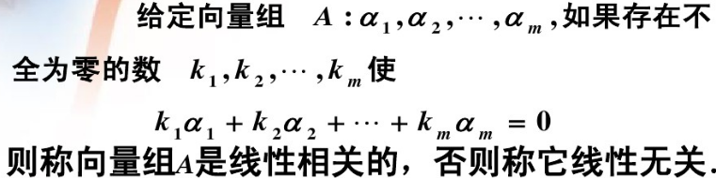

**应用**：数据挖掘中的降维。多维空间中的基向量（线性无关）表示。

### 什么是矩阵的秩？有什么应用？

**矩阵的秩的理解：**矩阵的秩是反映矩阵固有特性的一个重要概念。

【向量角度】矩阵秩 = 矩阵行的秩 = 矩阵列的秩，在这个意义上，把矩阵的行或列看作成向量，那么矩阵秩就是**最大线性无关组向量个数**。

【行列式角度】矩阵秩也可以从行列式这个方面来看,若矩阵的任意(r+1)阶方阵的行列式=0,而至少在r阶方阵的行列式！= 0,那么矩阵秩就是r。

**应用：**

【解方程】解线性方程组常用的方法是**消元法**和**利用矩阵的秩**。消元法多用于方程组比较简单时，当方程组的**计算量较大时**运用矩阵的秩来求解时就显现出其明显的优势。

【求特征值】

**精确定义：**

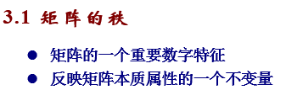

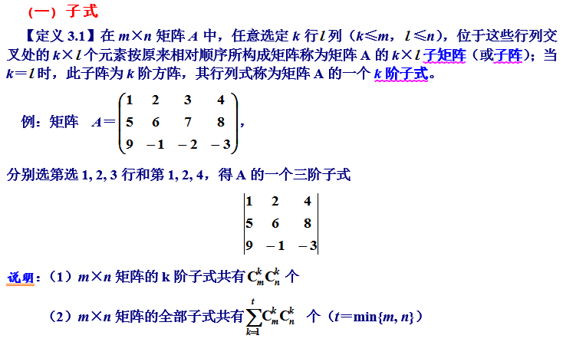

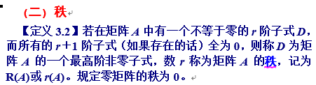

### 什么是矩阵的行列式？

二阶行列式：

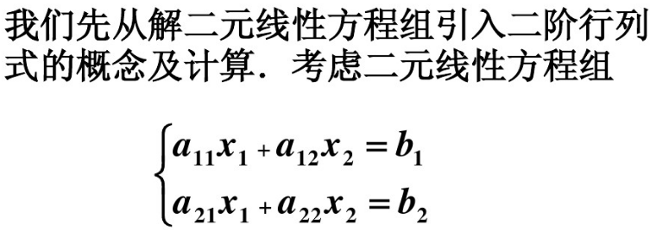

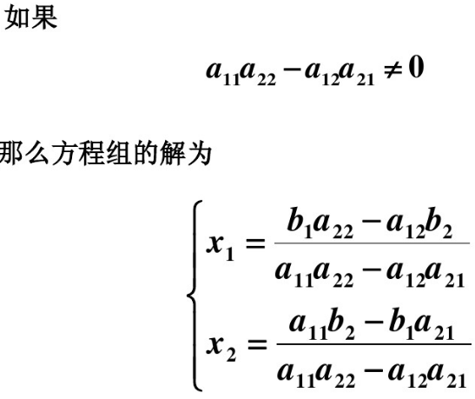

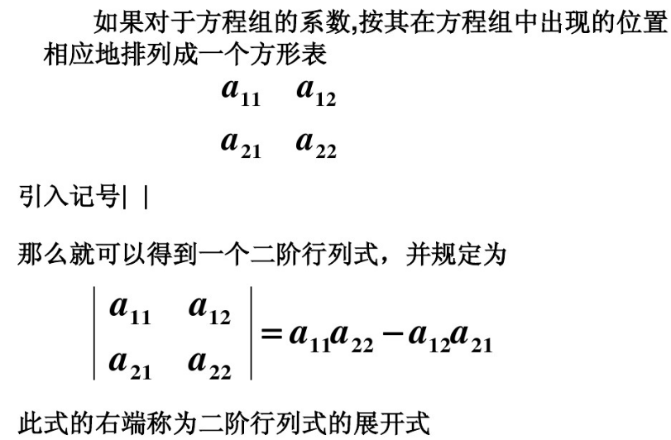

N阶行列式：

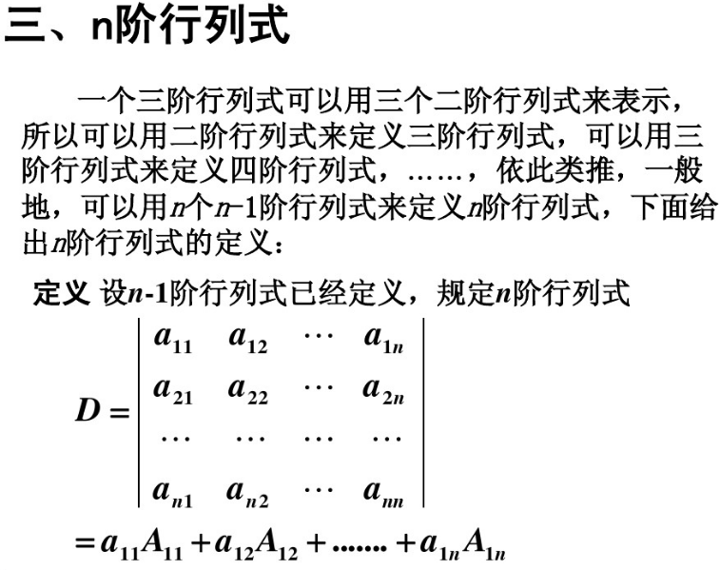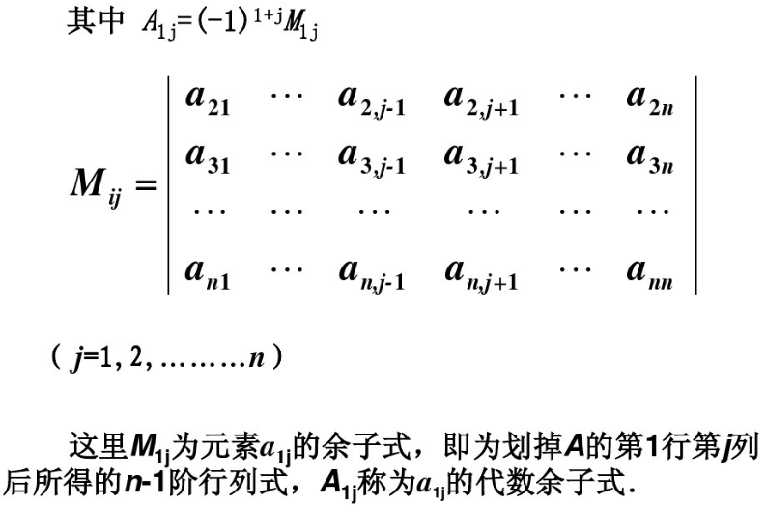

矩阵的行列式的几何意义是矩阵对应的线性变换前后的面积比。

### 什么是可逆矩阵？

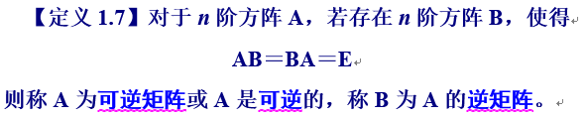

### 什么是矩阵的特征值和特征向量？其实际应用？计算机视觉应用？

**严格定义：**

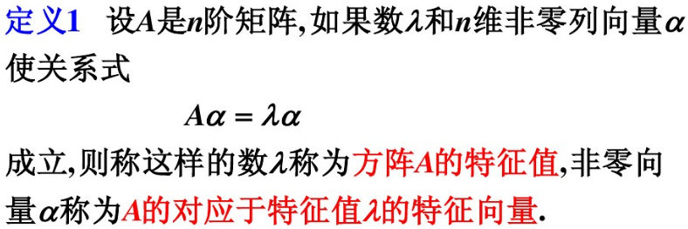

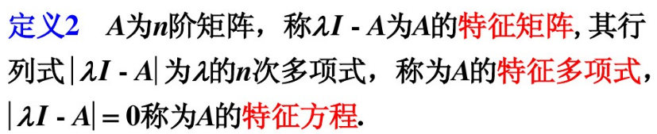

（I即为单位矩阵E，斜对角线为1）

**理解：**

**特征向量**是指经过指定变换（与特定矩阵相乘）后不发生方向改变的向量族。

**特征值**是指在经过这些变换后特征向量的伸缩的倍数。

Aα：矩阵相乘相当于进行变换

λα：经过这种特定的变换后保持方向不变，只是进行长度上的伸缩而已

**性质：**对于任意一个矩阵，不同特征值对应的特征向量线性无关。

**应用：**用主成分分析来降维，或用特征脸进行脸部识别

<http://blog.csdn.net/u010182633/article/details/45921929>

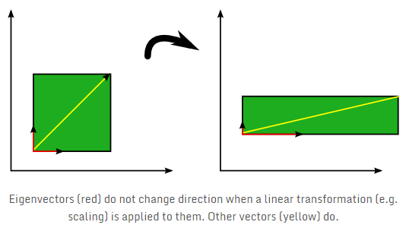

### 什么是正交矩阵？应用？

如果AAT=E（E为单位矩阵，AT表示矩阵A的转置矩阵）或ATA=E，则n阶[实矩阵](http://baike.baidu.com/item/%E5%AE%9E%E7%9F%A9%E9%98%B5" \t "_blank)A称为正交矩阵。

在**奇异值分解**中用到了正交矩阵的概念。

## 概率论

### 什么是大数定律？中心极限定理？

大数定理就是样本均值在总体数量趋于无穷时依概率收敛于样本均值的数学期望（可不同分布）或者总体的均值（同分布）。中心极限定理就是一般在同分布的情况下,样本值的和在总体数量趋于无穷时的极限分布近似于正态分布。

大数定律：在随机事件的大量重复出现中，往往呈现几乎必然的规律，这个规律就是大数定律。通俗地说，这个定理就是，在试验不变的条件下，重复试验多次，随机事件的频率近似于它的概率。偶然中包含着某种必然。

中心极限定理：设从均值为μ、方差为σ^2;（有限）的任意一个总体中抽取样本量为n的样本，当n充分大时，样本均值的抽样分布近似服从均值为μ、方差为（σ^2）/n 的正态分布。

# 计算机基础

## 计算机网络

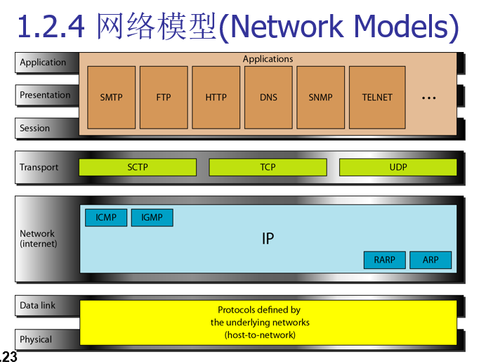

**1.      OSI，TCP/IP，五层协议的体系结构**

**OSI分层（7层）**：物理层、数据链路层、网络层、传输层、会话层、表示层、应用层。

**TCP/IP分层（4层）**：网络接口层、网际层、运输层、应用层。

**五层协议（5层）**：物理层、数据链路层、网络层、运输层、应用层。

**每一层的作用如下**：

**物理层**：激活、维持、关闭通信端点之间的机械特性、电气特性、功能特性以及过程特性。该层为上层协议提供了一个传输数据的物理媒体。

**数据链路层**：数据链路层在不可靠的物理介质上提供可靠的传输。该层的作用包括：物理地址寻址、数据的成帧、流量控制、数据的检错、重发等。

**网络层**：网络层负责对子网间的数据包进行路由选择。此外，网络层还可以实现拥塞控制、网际互连等功能。

**传输层**：第一个端到端，即主机到主机的层次。传输层负责将上层数据分段并提供端到端的、可靠的或不可靠的传输。此外，传输层还要处理端到端的差错控制和流量控制问题。

**会话层**：会话层管理主机之间的会话进程，即负责建立、管理、终止进程之间的会话。会话层还利用在数据中插入校验点来实现数据的同步。

**表示层**：表示层对上层数据或信息进行变换以保证一个主机应用层信息可以被另一个主机的应用程序理解。表示层的数据转换包括数据的加密、压缩、格式转换等。

**应用层**：为[**操作系统**](http://lib.csdn.net/base/operatingsystem)或网络应用程序提供访问网络服务的接口。

**2.      IP地址的分类**

A类地址：以0开头，第一个字节范围：0~127；

B类地址：以10开头，第一个字节范围：128~191；

C类地址：以110开头，第一个字节范围：192~223；

D类地址：以1110开头，第一个字节范围为224~239；

**3.      ARP协议的工作原理**

    首先，每台主机都会在自己的ARP缓冲区中建立一个 ARP列表，以表示IP地址和MAC地址的对应关系。当源主机需要将一个数据包要发送到目的主机时，会首先检查自己 ARP列表中是否存在该 IP地址对应的MAC地址，如果有，就直接将数据包发送到这个MAC地址；如果没有，就向本地网段发起一个ARP请求的广播包，查询此目的主机对应的MAC地址。此ARP请求数据包里包括源主机的IP地址、硬件地址、以及目的主机的IP地址。网络中所有的主机收到这个ARP请求后，会检查数据包中的目的IP是否和自己的IP地址一致。如果不相同就忽略此数据包；如果相同，该主机首先将发送端的MAC地址和IP地址添加到自己的ARP列表中，如果ARP表中已经存在该IP的信息，则将其覆盖，然后给源主机发送一个 ARP响应数据包，告诉对方自己是它需要查找的MAC地址；源主机收到这个ARP响应数据包后，将得到的目的主机的IP地址和MAC地址添加到自己的ARP列表中，并利用此信息开始数据的传输。如果源主机一直没有收到ARP响应数据包，表示ARP查询失败。

**4.      路由设备与相关层**

**物理层**：中继器（Repeater，也叫放大器），集线器。

**数据链路层**：网桥，交换机。

**网络层**：路由器。

**网关**：网络层以上的设备。

**5.      常见的路由选择协议，以及它们的区别**

常见的路由选择协议有：RIP协议、OSPF协议。

**RIP协议**：底层是贝尔曼福特[**算法**](http://lib.csdn.net/base/datastructure)，它选择路由的度量标准（metric)是跳数，最大跳数是15跳，如果大于15跳，它就会丢弃数据包。

**OSPF协议**：底层是迪杰斯特拉算法，是链路状态路由选择协议，它选择路由的度量标准是带宽，延迟。

**6.      TCP与UDP的区别**

UDP是面向无连接的，不可靠的数据报服务；

TCP是面向连接的，可靠的字节流服务。

**7.      TCP的可靠性如何保证？**

   TCP的可靠性是通过顺序编号和确认（ACK）来实现的。

**8.      TCP三次握手和四次挥手的全过程**

**10.  在浏览器中输入[www.baidu.com](http://www.baidu.com/" \t "_blank)后执行的全部过程**

现在假设如果我们在客户端（客户端）浏览器中输入http://www.baidu.com,而baidu.com为要访问的服务器（服务器），下面详细分析客户端为了访问服务器而执行的一系列关于协议的操作：

  1、客户端浏览器通过DNS解析到www.baidu.com的IP地址220.181.27.48，通过这个IP地址找到客户端到服务器的路径。客户端浏览器发起一个HTTP会话到220.161.27.48，然后通过TCP进行封装数据包，输入到网络层。

  2、在客户端的传输层，把HTTP会话请求分成报文段，添加源和目的端口，如服务器使用80端口监听客户端的请求，客户端由系统随机选择一个端口如5000，与服务器进行交换，服务器把相应的请求返回给客户端的5000端口。然后使用IP层的IP地址查找目的端。

  3、客户端的网络层不用关系应用层或者传输层的东西，主要做的是通过查找路由表确定如何到达服务器，期间可能经过多个路由器，这些都是由路由器来完成的工作，我不作过多的描述，无非就是通过查找路由表决定通过那个路径到达服务器。

  4、客户端的链路层，包通过链路层发送到路由器，通过邻居协议查找给定IP地址的MAC地址，然后发送ARP请求查找目的地址，如果得到回应后就可以使用ARP的请求应答交换的IP数据包现在就可以传输了，然后发送IP数据包到达服务器的地址。

**11.  HTTP协议包括哪些请求？**

GET：请求读取由URL所标志的信息。

POST：给服务器添加信息（如注释）。

PUT：在给定的URL下存储一个文档。

DELETE：删除给定的URL所标志的资源。

**12.  HTTP中，POST与GET的区别**

(1)Get是从服务器上获取数据，Post是向服务器传送数据。

(2)Get是把参数数据队列加到提交表单的Action属性所指向的URL中，值和表单内各个字段一一对应，在URL中科院看到。

(3)Get传送的数据量小，不能大于2KB；post传送的数据量较大，一般被默认为不受限制。

(4)根据HTTP规范，GET用于信息获取，而且应该是安全的和幂等的。

　　I.所谓**安全的**意味着该操作用于获取信息而非修改信息。换句话说，GET 请求一般不应产生副作用。就是说，它仅仅是获取资源信息，就像**[数据库](http://lib.csdn.net/base/mysql" \o "MySQL知识库" \t "_blank)**查询一样，不会修改，增加数据，不会影响资源的状态。

II.**幂等**的意味着对同一URL的多个请求应该返回同样的结果。

**13.  TCP/IP中，每一层对应的协议**

**网络层**：IP协议、ICMP协议、ARP协议、RARP协议。

**传输层**：UDP协议、TCP协议。

**应用层**：FTP（文件传送协议）、Telenet（远程登录协议）、DNS（域名解析协议）、SMTP（邮件传送协议），POP3协议（邮局协议），HTTP协议。

**14.  TCP对应的协议和UDP对应的协议**

**TCP对应的协议：**

（1） **FTP**：定义了文件传输协议，使用21端口。常说某某计算机开了FTP服务便是启动了文件传输服务。下载文件，上传主页，都要用到FTP服务。

（2） **Telnet**：它是一种用于远程登陆的端口，用户可以以自己的身份远程连接到计算机上，通过这种端口可以提供一种基于DOS模式下的通信服务。如以前的BBS是-纯字符界面的，支持BBS的服务器将23端口打开，对外提供服务。

（3） **SMTP**：定义了简单邮件传送协议，现在很多邮件服务器都用的是这个协议，用于发送邮件。如常见的免费邮件服务中用的就是这个邮件服务端口，所以在电子邮件设置-中常看到有这么SMTP端口设置这个栏，服务器开放的是25号端口。

（4） **POP3**：它是和SMTP对应，POP3用于接收邮件。通常情况下，POP3协议所用的是110端口。也是说，只要你有相应的使用POP3协议的程序（例如Fo-xmail或Outlook），就可以不以Web方式登陆进邮箱界面，直接用邮件程序就可以收到邮件（如是163邮箱就没有必要先进入网易网站，再进入自己的邮-箱来收信）。

（5）HTTP协议：是从Web服务器传输超文本到本地浏览器的传送协议。

**UDP对应的协议：**

（1） **DNS**：用于域名解析服务，将域名地址转换为IP地址。DNS用的是53号端口。

（2） **SNMP**：简单网络管理协议，使用161号端口，是用来管理网络设备的。由于网络设备很多，无连接的服务就体现出其优势。

（3）**TFTP**(Trival File Transfer Protocal)，简单文件传输协议，该协议在熟知端口69上使用UDP服务。

**15.特殊的IP地址**

（1）网络地址

   IP地址由网络号（包括子网号）和主机号组成，网络地址的主机号为全0，网络地址代表着整个网络。

（2）广播地址

     广播地址通常称为直接广播地址，是为了区分受限广播地址。

     广播地址与网络地址的主机号正好相反，广播地址中，主机号为全1。当向某个网络的广播地址发送消息时，该网络内的所有主机都能收到该广播消息。

（3）组播地址

    D类地址就是组播地址。

     先回忆下A，B，C，D类地址吧

    A类地址以00开头，第一个字节作为网络号，地址范围为：0.0.0.0~127.255.255.255；

    B类地址以10开头，前两个字节作为网络号，地址范围是：128.0.0.0~191.255.255.255;

    C类地址以110开头，前三个字节作为网络号，地址范围是：192.0.0.0~223.255.255.255。

    D类地址以1110开头，地址范围是224.0.0.0~239.255.255.255，D类地址作为组播地址（一对多的通信）；

    E类地址以1111开头，地址范围是240.0.0.0~255.255.255.255，E类地址为保留地址，供以后使用。

    Notice：只有A,B,C有网络号和主机号之分，D类地址和E类地址没有划分网络号和主机号。

 （4）255.255.255.255

     该IP地址指的是受限的广播地址。受限广播地址与一般广播地址（直接广播地址）的区别在于，受限广播地址之只能用于本地网络，路由器不会转发以受限广播地址为目的地址的分组；一般广播地址既可在本地广播，也可跨网段广播。例如：主机192.168.1.1/30上的直接广播数据包后，另外一个网段192.168.1.5/30也能收到该数据报；若发送受限广播数据报，则不能收到。

    Notice：一般的广播地址（直接广播地址）能够通过某些路由器（当然不是所有的路由器），而受限的广播地址不能通过路由器。

    （5）0.0.0.0

       常用于寻找自己的IP地址，例如在我们的RARP，BOOTP和DHCP协议中，若某个未知IP地址的无盘机想要知道自己的IP地址，它就以255.255.255.255为目的地址，向本地范围（具体而言是被各个路由器屏蔽的范围内）的服务器发送IP请求分组。

  （6）回环地址

   127.0.0.0/8被用作回环地址，回环地址表示本机的地址，常用于对本机的**[测试](http://lib.csdn.net/base/softwaretest" \o "软件测试知识库" \t "_blank)**，用的最多的是127.0.0.1。

  （7）A、B、C类私有地址

   私有地址(private address)也叫专用地址，它们不会在全球使用，只具有本地意义。

   A类私有地址：10.0.0.0/8，范围是：10.0.0.0~10.255.255.255

   B类私有地址：172.16.0.0/12，范围是：172.16.0.0~172.31.255.255

   C类私有地址：192.168.0.0/16，范围是：192.168.0.0~192.168.255.255

**15.  NAT协议、DHCP协议、DNS协议的作用**

**NAT协议**：网络地址转换(NAT,Network AddressTranslation)属接入广域网(WAN)技术，

是一种将私有（保留）地址转化为合法IP地址的转换技术，它被广泛应用于各种类型Internet接入方式和各种类型的网络中。原因很简单，NAT不仅完美地解决了lP地址不足的问题，而且还能够有效地避免来自网络外部的攻击，隐藏并保护网络内部的计算机。

**DHCP协议**：动态主机设置协议（Dynamic Host ConfigurationProtocol, DHCP）

是一个局域网的网络协议，使用UDP协议工作，主要有两个用途：给内部网络或网络服务供应商自动分配IP地址，给用户或者内部网络管理员作为对所有计算机作中央管理的手段。

**DNS协议**：DNS 是域名系统 (Domain Name System) 的缩写，是因特网的一项核心服务，它作为可以将域名和IP地址相互映射的一个分布式数据库，能够使人更方便的访问互联网，而不用去记住能够被机器直接读取的IP数串。

## 数据结构

### 常见排序有哪些？特点？适用情况？复杂度？

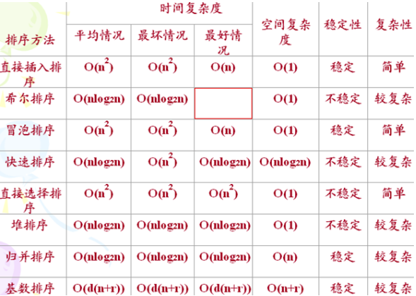

**插入排序**  
（1）直接插入排序 ：

每次将一个待排序的记录，按其关键字大小插入到前面已经排好序的子序列中的适当位置，直到全部记录插入完成为止。

（2）希尔排序实现过程：是将直接插入排序的间隔变为d。

d的取值要注意：1）最后一次必为1；2）避免d值互为倍数；

**交换排序**  
（1）冒泡排序

通过与相邻元素的比较和交换来把小的数交换到最前面。这个过程类似于水泡向上升一样，因此而得名。  
实现过程：从下到上相邻两个比较，按小在上原则扫描一次，确定最小值，重复n-1次。

（2）快速排序  
实现过程：将第一个值作为基准，设置i,j指针交替从两头与基准比较，有交换后,交换j，i。i=j时确定基准，并以其为界限将序列分为两段。重复以上步骤。

**选择排序**  
（1）直接选择排序  
实现过程：选择序列中最小的插入第一位，在剩余的序列中重复上一步，共重复n-1次。

（2）堆排序  
实现过程：把序列按层次填入完全二叉树，调整位置使双亲大于或小于孩子，建立初始大顶或小顶堆，调整树根与最后一个叶子的位置，排除该叶子重新调整位置。

**归并排序**  
实现过程：将初始序列分为2个一组，最后单数轮空，对每一组排序后作为一个单元，对2个单元排序，直到结束。

**结论：**  
1) 若规模较小可采用直接插入或直接选择排序；  
2) 若文件初始状态基本有序可采用直接插入、冒泡或随机快速排序；  
3) 若规模较大可采用快速排序、堆排序或归并排序；  
4) 任何借助于比较的排序，至少需要O(nlog2n)的时间，箱排序和基数排序只适用于有明显结构特征的关键字；  
5) 有的语言没有提供指针及递归，使归并、快速、基数排序算法复杂；  
6) 记录规模较大时为避免大量移动记录可用链表作为存储结构，如插入、归并、基数排序，但快速、堆排序在链表上难以实现，可提取关键字建立索引表，然后对索引表排序。

### 图

图的存储结构

邻接矩阵表示法（数组表示法）、邻接表存储方法。

图 的 遍 历

深度优先搜索遍历（栈）、广度优先搜索遍历（队列）。

【应用】像搜索最短路径这些的很显著是用广搜，因为广搜的特征就是一层一层往下搜的，保证当前搜到的都是最优解，当然，最短路径只是一方面的操作，像什么起码状态转换也是可以操作的。

深搜就是优先搜索一棵子树，然后是另一棵，它和广搜对比，有着内存需要相对较少的所长，八皇后标题就是典范楷模的操作，这类标题很显著是不能用广搜往解决的。或者像图论里面的找圈的算法，数的前序中序后序遍历等，都是深搜

图的连通性问题

无向图的连通分量、无向图的生成树、最小生成树。

有向无环图及其应用

拓扑排序、有向图中找拓扑序列的过程、关键路径

最短路径

迪杰斯特拉(Dijkstra)算法 不存在负权边

弗洛伊德(Floyd)算法 a->b 中转节点 c a->c->b

最小生成树

Prime算法

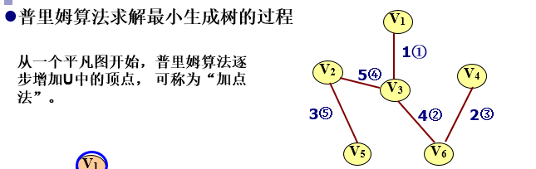

克鲁斯卡尔算法

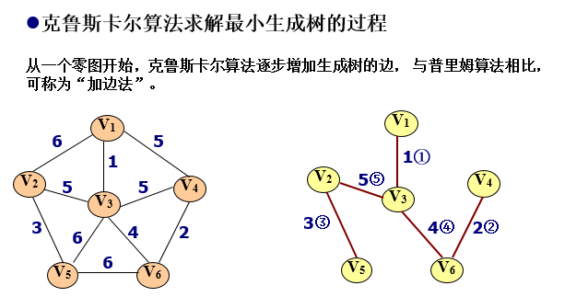

### 树

**二叉树的性质**

性质1: 在二叉树的第i层上至多有2i-1个结点(i≥1)

性质2: 深度为k的二叉树至多有2*k*-1个结点（k≥1）

性质3: 对任意一棵二叉树，若终端结点数为n0，度为2的结点数

为n2，则n0=n2+1。

性质4：具有n个结点的完全二叉树的深度为

⎣log2n⎦+1或⎡log2(n+1)⎤。

性质5: 对完全二叉树中编号为I 的结点的性质。

父节点 ⎣I /2⎦ 左儿子 2\*I 右儿子 (2\*I) + 1

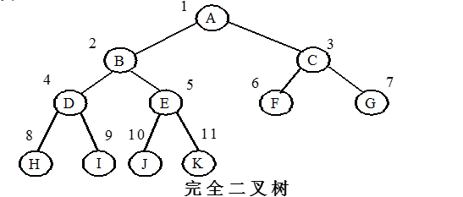

**三种遍历方式**

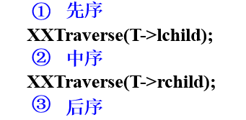

**哈夫曼**

设二叉树具有n个带权值的叶子 结点,那么从根结点到各个叶子结点的路径长度与相应结点权值的乘积的和,叫做二叉树的带权路径长度。具有最小带权路径长度的二叉树称为赫夫曼树。

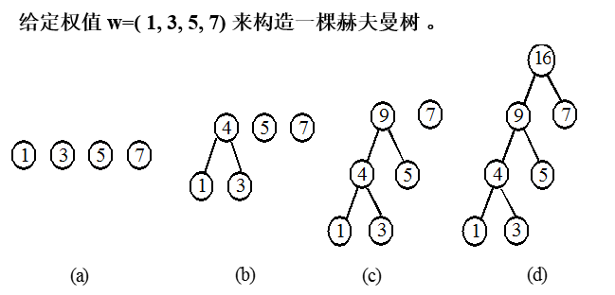

串的模式匹配算法: 模式匹配的改进算法-KMP算法

## 计算机体系结构

### 说说对冯氏结构和哈弗结构的理解？

冯氏结构：数字计算机的数制采用二进制；计算机应该按照程序顺序执行。

哈佛结构：哈佛结构是一种将程序指令存储和数据存储分开的存储器结构。

**区别**：哈佛结构与冯·诺依曼结构处理器相比，处理器有两个明显的特点：使用两个独立的存储器模块，分别存储指令和数据，每个存储模块都不允许指令和数据并存；使用独立的两条总线，分别作为CPU与每个存储器之间的专用通信路径，而这两条总线之间毫无关联。

### 什么是图灵机？

1936年，阿兰·图灵提出了一种抽象的计算模型 ── 图灵机 (Turing Machine)。图灵的基本思想是用机器来模拟人们用纸笔进行数学运算的过程，他把这样的过程看作下列两种简单的动作：

（1）在纸上写上或擦除某个符号；

（2）把注意力从纸的一个位置移动到另一个位置；

而在每个阶段，人要决定下一步的动作，依赖于 (a) **此人当前所关注的纸上某个位置的符号**和 (b) **此人当前思维的状态**。为了模拟人的这种运算过程，图灵构造出一台假想的机器，该机器由以下几个部分组成：

**一条无限长的纸带**。纸带被划分为一个接一个的小格子，每个格子上包含一个来自有限字母表的符号，字母表中有一个特殊的符号 表示空白。纸带上的格子从左到右依此被编号为 0, 1, 2, ... ，纸带的右端可以无限伸展。

**一个读写头**。该读写头可以在纸带上左右移动，它能读出当前所指的格子上的符号，并能改变当前格子上的符号。

**一个状态寄存器**。它用来保存图灵机当前所处的状态。图灵机的所有可能状态的数目是有限的，并且有一个特殊的状态，称为停机状态。

**一套控制规则**。它根据当前机器所处的状态以及当前读写头所指的格子上的符号来确定读写头下一步的动作，并改变状态寄存器的值，令机器进入一个新的状态。

注意这个机器的每一部分都是有限的，但它有一个潜在的无限长的纸带，因此这种机器只是一个**理想的设备**。图灵认为这样的一台机器就能**模拟人类所能进行的任何计算过程。**

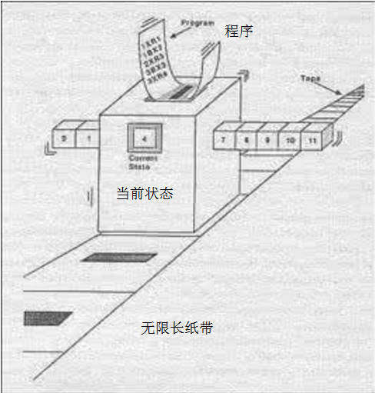

## 操作系统

第一章 引言

1.什么是计算机系统?它由哪几部分组成?

计算机系统是按用户的要求接收和存储信息，自动进行数据处理并输出结果信息的系统。计算机系统由硬件系统和软件系统组成。硬件系统是计算机系统赖以工作的实体，软件系统保证计算机系统按用户指定的要求协调地工作。

2．计算机系统的资源包括哪些?

计算机系统的资源包括两大类:硬件资源和软件资源。硬件资源主要有中央处理器、主存储器、辅助存储器和各种输入输出设备。软件资源有编译程序、编辑程序等各种程序以及有关数据。

3简述操作系统的定义。

操作系统是计算机系统的一种系统软件，它统一管理计算机系统的资源和控制程序的执行。

4．为计算机设计操作系统要达到什么目的?设计时应考虑哪些目标?

操作系统是一种系统程序，其目的是为其他程序的执行提供一个良好的环境。它有两个主要设计目标：一是使计算机系统使用方便，二是使计算机系统能高效地工作。

5．从操作系统提供的服务出发，操作系统可分哪几类?

从操作系统提供的服务出发，操作系统可分为：批处理操作系统、分时操作系统、实时操作系统、网络操作系统和分布式操作系统。

6．何谓批处理操作系统?

用户准备好要执行的程序、数据和控制作业执行的说明书，由操作员输入到计算机系统中等待处理，操作系统选择作业并按其作业说明书的要求自动控制作业的执行。采用这种批量化处理作业的操作系统称为批处理操作系统。

7．为什么说批处理多道系统能极大地提高计算机系统的工作效率?

批处理多道系统能极大地提高系统的工作效率，表现在四个方面：(1)多道作业并行工作，减少了处理器的空闲时间；(2)作业调度可以合理选择装入主存储器中的作业，充分利用计算机系统的资源；(3)作业执行过程中不再访问低速设备，而直接访问高速的磁盘设备,缩短执行时间；(4)作业成批输入，减少了从操作到作业的交接时间。

8．分时系统如何使各终端用户感到好像自己独占一台计算机?

在分时系统中、系统把CPU时间划分成许多时间片，每个终端每次可以使用由一个时间片规定的cPu时间，多个终端用户就这样轮流地使用cPU，每人都得到了及时响应，感到好像自己独占了一台计算机。

9．网络操作系统有何主要功能?

网络操作系统把计算机网络中的各台计算机有机地联合起来，实现各计算机之间的通信及网络中各种资源的共享。

10．简述操作系统的五大功能。

从资源管理的观点出发，操作系统具有五大功能：(1)处理器管理。为用户合理分配处理器时间，提高处理器工作效率。(2)存储管理。为用户分配主存空间，保护主存中的程序和数据不被破坏，提高主存空间的利用率。(3)文件管理。管理用户信息，为用户提供按文件名存取功能，合理分配文件的存储空间。(4)设备管现。负责设备约分配、启动以及虚拟设备的实现等.(5)作业管理。实现作业调度和控制。

第二章 计算机系统结构

1．简述计算机系统的层次结构。

计算机的层次结构的最内层是硬件系统，最外层是使用计算机系统的人，人与硬件系统之间是软件系统。软件系统包括系统软件、支援软件和应用软件。

2．简述操作系统是如何工作的。

当计算机启动后，引导程序将操作系统核心程序装入主存，如果没有用户请求操作系统服务，它就等待某个事件的发生。当有某个事件出现，操作系统的服务程序就对它进行处理，处理结束后，再等待下一个事件发生。

3．在多道程序设计技术的系统中、操作系统怎样才会占领中央处理器?

只有当中断装置发现有事件发生时，它才会中断当前占用中央处理器的程序执行，让操作系统的处理服务程序占用中央处理器并执行之。

4．简述计算机系统的中断机制及其作用。

中断机制包括硬件的中断装置和操作系统的中断处理服务程序。中断装置由一些特定的寄存器和控制线路组成，中央处理器和外围设备等识别到的事件保存在特定的寄存器中，中央处理器每执行完一条指令，均由中断装置判别是否有事件发生。若无事件发生，cPu继续执行；若有事件发生，则中断装置中断原占有cPu的程序的执行，让操作系统的处理事件服务程序占用cPu，对出现和事件进行处理，事件处理完后，再让原来的程序继续占用CPu执行。

5．计算机系统为什么要配置辅助存储器?

由于主存储器容量的限制，不足以存储所有需要存储的程序和数据，并且主存储器不是一种永久性的存储设备，当电源被切断时主存储器中的信息就会消失；而辅助存储器容量大且能永久地保存信息，所以计算机系统都配置辅助存储器。

6．怎样的输入输出结构才能使cPu与外设并行工作?

这种结构为：把各种外围设备连接在相应的控制器上，这些设备控制器又通过通道连接在公共的系统总线上。

7．对特权指令的使用有什么限制?

只允许操作系统使用特权指令，用户程序不能使用特权指令。

8． cPu在管态和目态下工作有何不同?

当中央处理器处于管态时，可以执行包括特权指令在内的一切机器指令,而在目态下工作时不允许执行持权指令。

9．计算机系统怎样实现存储保护?

一般硬件设置了基址寄存器和限长寄存器。中央处理器在目态下执行系统时，对每个访问主存的地址都进行核对，若能满足：基址寄存器值≤访问地址≤基址寄存器值+限长寄存值，则允许访问；否则不允许访问。并且不允许用户程序随意修改这两个寄存器的值。这就实现了存储保护。

10．简述操作系统的层次结构。

操作系统的层次结构以硬件为基础，自内向外依次为：处理器管理、存储管理、设备管理、文件管理和作业管理。

11．操作系统为用户提供哪些接口?。

操作系统为用户提供两种类型的使用接口,一是操作员级的、它为用户提供控制作业执行的途径；二是程序员级的，它为用户程序提供服务功能。

12．用户如何使用系统调用?

硬件系统一般都提供一条访管指令，它可以在目态下执行。用户要使用系统调用时必须使用访管指令。由操作系统分析访管指令的参数，让相应的系统调用子程序为用户服务。

第三章 处理器管理

1．什么是多道程序设计系统?

让多个计算问题同时装入一个计算机系统的主存储器并行执行，这种技术称为多道程序设计，这种计算机系统称为多道程序设计系统。

2．多道程序设计系统中应注意些什么?

多道程序设计系统必须做好存储保护、程序浮动、资源分配及管理工作。

3．多道程序设计从哪几方面提高系统的效率?

多道程序设计从三个方面提高系统的效率：①减少cPU的空闲时间，提高处理器的利用率。②合理搭配程序，充分利用外围设备资源。③发挥处理器与外围设备，以及外围设备之间的并行工作能力。

4．什么是进程?为什么要引入进程的概念?

进程是一个程序在一个数据集上的一次执行。引入进程的目的在于从变化的角度动态地研究程序的执行。

5．简述进程的三种基本状态及其变化情况．

进程的三种基本状态为等待态、就绪态、运行态。运行态会变成等待态或就绪态，前者是由于等待外设等资源引起，后者是由时间片用完等原因引起；等待态变成就绪态，是由于等待的条件已得到满足；就绪态变成运行态，是按调度策略从就绪队列中选出一个进程占用处理器时，该进程就从就绪态变成运行态。

6进程与程序有何区别?

程序是静止的，进程是动态的。进程包括程序和程序处理的对象(数据集)，进程能得到程序处理的结果。

7．进程由哪三部分组成?

进程由程序、数据集和进程控制块三部分组成。

8．操作系统根据什么控制和管理进程?为什么?

操作系统根据进程控制块控制和管理进程。因为进程控制块是进程存在的标志，它记录了进程执行时的变化情况。

9、简述中断事件的类型。

中断事件大致可分两大类：强迫性中断事件和自愿性中断事件。前者包括硬件故障中断、程序性中断、外部中断和输入输出中断等；后者是由使用访管指令请求系统服务而引起的。

10．中断装置如何判别发生自愿性中断还是强迫性中断?

处理器执行指令时，根据操作码是否是访管指令，来确定是否有自愿性中断事件发生。若有，则通知中断装置;对于强迫性中断，中断装置只要检查中断寄存器的内容，若非“0”，，表示有中断事件发生。

11．中断事件的处理应做哪几件事?

中断处理程序主要做三项工作：①保护被中断进程的现场信息。②分析中断原因。 ③处理发生的中断事件。

12．什么叫交换PSW?

Psw为程序状态字的简写。当中断装置发现中断事件后，把出现的中断事件放在当前Psw的中断码位置。供处理时分析用；把“当前Psw”保存到“旧PSw”中去；再把操作系统中断处理程序的“新Psw”送到程序状态寄存器中成为“当前Psw”，这一过程就是“交换PSw”。

l3．进程优先数可以固定也可动态变化，说说动态变化的考虑因素。

优先数随进程执行而动态变化可考虑以下因素：提高经常使用外围设备进程的优先数，有利于利用处理器与外围设备的并行能力；提高在较长时间内未使用处理器的就绪进程的优先数，以缩短等待处理器的平均时间。

14中断系统有何作用?

中断系统在实现进程并发执行，维护系统正常工作，进行故障处理及满足定时要求等方面起着重要的作用。

15进程调度有何功能?有哪些常用的调度算法?

进程调度就是按选定的进程调度算法，从就绪队列中选择一个进程，让它占用处理器。常用的进程调度算法有先来先服务、优先数、时间片轮转和分级调度算法。

第四章 存储管理

1．简述存储管理的功能。 2．主存空间信息保护有哪些措施？ 3．为什么要做“重定位”?何谓静态重定位和动态重定位? 4．什么是覆盖技术?什么是对换技术? 5．在固定分区管理下，如何改善主存空间利用率? 6．可变分区方式常用的主存分配算法有哪几种？ 7．在可变分区管理方式下，为什么要采用移动技术?为什么在等待外设传输信息的作业不能移动? 8．何谓页表和快表?它们各起什么作用? 9．段式和页式存储管理的地址结构相似，它们有什么实质性差异? 10．简述虚拟存储器的工作原理。 11．操作系统如何处理缺页中断和缺段中断? 12．常用的页面调度算法有哪几种? 13．影响缺页中断有哪几个主要因素？

1．存储管理的功能主要有下列四个方面：(1)主存空间的分配和去配，以主存空间分配表为依据作主存分配，并在作业撤离后回收主存空间。(2)实现逻辑地址到绝对地址的转换，这种转换需要与硬件配合完成。(3)主存空间的共享与保护。(4)主存空间的扩充，采用某些技术，为用户提供一个虚拟存储器。

2保存主存空间中的信息一般采用以下措施：(1)程序执行时访问属于自己主存区域中的信息，允许它既可读，又可写。(2)对共享区域中的信息只可读，不可修改。(3)对非共享区或非自己的主存区域中的信息既不可读，也不可写。

3．由于程序中的逻辑地址和实际分配后主存储器的绝对地址往往是不一致的，为使处理器能按实际地址正确地访问主存，必须做地址转换，即“重定位”。静态重定位是在装入一个作业时，把作业指令地址和数据地址全部转换成绝对地址。动态重定位在装入作业时，不进行地址转换，而是在执行过程产，每执行一条指令时，由硬件的地址转换机构将指令中的逻辑地址转换成绝对地址。

4．覆盖技术：把用户作业分成若干段，使主段成为作业执行过程中经常使用的信息，其他段不同时工作。作业执行时，把主段常驻主存区，其他段轮流装入覆盖区执行之。对换技术：让多个用户作业轮流进入主存器(转入、转出)执行。

5．可采用下列方法：(1)划分分区时按从小到大顺序排列，并依次登录到主存分配表中，这样总是找到一个满足作业要求的最小空闲区分配给作业。(2)根据经常出现的作业大小和频率划分分区。(3)按作业对主存空间的需求量排成多个作业队列，防止小作业进入大分区。

6．常用的主存分配算法有：最先适应分配算法，最优适应算法和最坏适应算法。

7．采用移动技术可把分散的空闲区集中起来，以容纳新的作业。这样提高了主存的利用率，还能为作业动态扩充主存空间提供方便。对于正在等待外设传输信息的作业是不能移动的，这是因为外设与主存储器之间的信息交换是按确定了的主存绝对地址进行传输的，如果这时改变了作业的存放区域，则作业就得不到从外围设备传送来的信息，或不能把正确的信息传送到外围设备。

8．页表指出逻辑地址中的页号与所占主存块号的对应关系。页式存储管理在用动态重定位方式装入作业时、要利用页表做地址转换工作。快表就是存放在高速缓冲存储器的部分页表。它起页表相同的作用。由于采用页表做地址转换，读写内存数据时cPu要访问两次主存。有了快表，有时只要访问一次高速缓冲存储器，一次主存，这样可加速查找并提高指令执行速度。

9．页式存储管理提供连续的逻辑地址．由系统进行分页；而段式存储管理中作业的分段是由用户决定的，每段独立编程，因此段间的逻辑地址是不连续的。

10．把作业信息保留在磁盘上，当作业请求装入时，只将其中一部分先装入主存储器，作业执行时若要访问的信息不在主存中，则再设法把这些信息装入主存。这就是虚拟存储器的工作原理。

11．操作系统处理缺页中断的方法为：(1)查主存分配表找一个空闲主存块，若无空闲块，则由页面调度解决；然后查页表找出该页在磁盘上的位置，启动磁盘读出该页信息。(2)从磁盘上读出的信息装入找到的主存块中。〔3)修改页表中相应表目，表示该页已在主存中。(4)重新执行被中断的指令。

操作系统处理缺段中断的方法是：(1)查主存分配表，找出一个足够大的连续区以容纳该分段。如果找不到，则检查空闲区总和；若空闲区总和能满足该段要求，那么进行适当移动将分散的空闲区集中。 (2)若空闲区总和不能满足要求，可把主存中一段或几段调出，然后把当前要访问的段装入主存。(3)段被移动、调出和装入后，都要对段表中的相应表目做修改。(4)新的段装入后，让作业重新执行被中断的指令。

12．常用的页面调度算法有：先进先出调度算法(FIFO)，最近最少用调度算法(LRU)和最近最不常用调度算法(LFU)。

13．影响缺页中断率的因素有四个：(1)分配给作业的主存块数多则缺页率低，反之则缺页中断率就高。(2)页面大，缺页中断率低；页面小缺页中断率高。 (3)程序编制方法。以数组运算为例，如果每一行元素存放在一页中，则按行处理各元素缺页中断率低；反之，按列处理各元素，则缺页中断率高。 (4)页面调度算法对缺页中断率影响很大，但不可能找到一种最佳算法。

第五章 文件管理

1．什么是文件?

文件是逻辑上具有完整意义的信息集合。

2．简述按名存取的含义。

用户不必考虑文件存储在哪里，怎样组织输入输出等工作，只要提供文件名，操作系统通过去查找目录，就能对文件进行存取。

3．按用途分类，主要有哪几种文件?

按用途分类，文件主要能分成系统文件、库文件和用户文件。

4．什么叫卷?什么叫块?

卷是存储介质的物理单位。如一盘磁带、一张软盘片、一个硬盘组都可称为一个卷。块是存储介质上连续信息所组成的一个区域，它是存储设备与主存储器之间进行信息交流的物理单位。

5．文件的存取方式有哪几种?怎样确定文件的存取方式?

存取方式可分两类:顺序存取和随机存取。顺序存取是指对文件中的信息按顺序进行读写；随机存取是指按任意次序读写文件中的信息。采取哪一种存取方式与用户的使用要求和存储介质的特性有关。如源程序总是按顺序布取，数据库文件常用随机存取；磁带上的文件适合于顺序存取；磁盘中的文件既可顺序存取，也可以随机存取。

6. 简述文件系统的结构。

文件系统主要由以下五部分组成：(1)目录管理。利用目录结构检索文件，并能保证文件的安全。(2)文件的组织。文件组织分两类：逻祖结构和物理结构，前者是从用户使用的角度织织文件，后者是存储介质上的文件构造方式。当用户请求读写文件时，文件系统必须实现文件逻辑结构与物理结构之间的转换。(3)文件存储空间的管理。主要是对磁盘空闲区的管理，执行分配和回收工作。(4)文件操作，为用户提供文件操作功能。主要有建立文件、打开文件、读文件、写文件、关闭文件和删除文件等。(5)文件共享、保护和保密。对共亭文件进行同步控制，防止文件被破坏，被剽窃。

7．文件目录中一般包含什么内容?

文件目录由若干目录项组成，每个目录项一般应包含以下内容1)有文件存取控制的信息，如用户名、文件名、文件类型和文件属性。(2)有关文件结构的信息，如文件的逻辑结构、物理结构、记录个数、文件在存储介质的份量等。(3)有关文件管理的信息，如建立日期、文件被修改的日期、文件保留期限和记账信息等。

8．在二级目录结构中，如何实现文件共享?

如果多个用户要共享某个文件，只要让各个用户文件目录中的某个目录项指向同一个文件存放地址。对共享文件，各个用户可以定义相同的文件名，或不同的文件名。

9何谓绝对路径名和相对路径名?相对路径名有何优点?

绝对路径名是指从根目录开始跟随着的一条指向文件的路径；相对路径名是指从当前目录出发到指定文件的路径。文件系统用绝对路径名和相对路径名都能找到指定的某个文件，但使用相对路径可以减少查找文件所花费的时间。

10．树形目录有何优点?

树形目录结构的优点有：解决了重名问题，有利于文件的分类；提高检索文件的速度；能进行存取权限的控制。

11．文件的逻辑结构有哪几种形式?

文件的逻辑结构有两种形式，流式文件和记录式文件。流式文件是指用户对文件内的信息不再划分可独立的单位，整个文件由依次的一串信息组成；记录式文件是由若干个逻辑记录组成。用户对文件内的信息按逻辑上独立的含义再划分的信息单位称为逻辑记录。

12．记录式文件在磁盘上有哪几种组织形式?

记录式文件在磁盘上常用的组织形式有：顺序结构、链接结构和索引结构。

13.什么是记录的成组和分解?采用这种技术是否有额外的开销?

把若干个逻辑记录合并成一组存入一块的工作称记录的成组。从一组逻辑记录中把一个逻辑记录分离出来的操作称为记录的分解。采用这种技术有额外的开销，即要设立主缓冲区，操作系统还要增加成组分解的操作功能。

14．文件系统提供哪几种操作功能?用户怎样才能调用这些功能?

文件系统主要提供以下六种操作功能；建立文件、打开文件、读文件、写文件、关闭文件和删除文件。用户可以用访管指令使用这些功能。

15．打开文件、建立文件和关闭文件各起什么作用?

打开文件和建立文件实际上起着用户申请对文件使用权的作用。经文件系统验证符合使用权时才允许用户使用文件，并适当地为用户做好使用文件前的准备。关闭文件操作的作用是让用户向系统归还文件的使用权。

16．用户在显式和隐式使用文件时有何不同?

用户在显式使用文件时．必须道循以下规定：读文件时要依次调用打开文件、读文件和关闭文件操作；写文件时要依次调用建立文件、写文件和关闭文件操作。而在隐式调用时，允许用户可直接调用读文件或写文件．不必调用打开文件、建立文件和关闭文件操作，这些操作由文件系统自动完成。

17. 当多个用户同时使用共享文件时，如何进行同步控制?

当多个用户同时使用某个共享文件时，常用三种规则实现共享文件的同步控制：(1)允许多个用户同时打开共享文件，执行读操作；(2)不允许读者和写者同时使用共享文件；(3)不允许多个写者同时对共享文件执行写操作。

18．区分文件保护和保密的异同。

文件保护是防止文件被破坏，文件的保密是防止不经拥有者授权而窃取文件。文件保护根据引起文件被破坏的原因----系统故障或非法使用共享文件----而采用不同的措施。前者采用建立副本和定时转储等方法；后者则采用树形目录结构、存取控制表和文件使用权限。文件保密措施主要有隐蔽文件目录、设置口令和使用密码．

第六章 设备管理

1．存储型设备和输入输出型设备的输人输出操作的信息传输单位有何不同?

存储型设备输入输出操作的信息传输单位是“块”，而输入输出型设备输入输出操作的信息传输单位是“字符”。

2什么是独占设备?什么是共享设备?

独占设备是指那些只能让一个作业独占使用的设备；共享设备是指允许多个作业同时使用的设备。

3．共享设备允许多个作业同时使用，这里的“同时使用”的含义是什么?

“同时使用”的含义是多个作业可以交替地启动共享设备，在某一时刻仍只有一个作业占有。

4．什么是设备的绝对号和相对号?

设备的绝对号是指计算机系统为每一台设备确定的编号，用以区分和识别设备；设备的相对号是指用户在程序中定义的设备编号。

5．用户程序中通常用什么方式指定要使用的设备?为什么?

用户程序中通常用“设备类、相对号”请求要使用的设备，即不具体指定要哪一台设备，而是提出要申请哪类设备多少台。采用这种方式使设备分配适应性好、灵活性强。否则若用绝对号来指定设备，如果这台设备已被占用或有故障时，该作业就暂时无法装入主存储器。6. 何谓设备的独立性?

设备的独方性是指用户编制程序时使用的设备与实际使用哪台设备无关的特性。

7．独占设备采用哪种分配方式?

独占设备通常采用静态分配方式，即在一个作业执行前，将作业要使用的这类设备分配给作业，在作业执行期间均归该作业占用，直到作业执行结束才归还。

8．简述寻找时间，延迟时间和传送时间的含义。

寻找时间是指磁头在移动臂带动下移动到指定柱面所花的时间；延迟时间是指扇区旋转到磁头下所需的时间；传送时间是指由磁头进行读写完成信息传送的时间。

9．磁盘移臂调度的目的是什么?常用移臂调度算法有哪些?

磁盘移臂调度的目的是尽可能地减少输入输出操作中的寻找时间。常用的移臂调度算法有先来先服务算法、最短寻找时间优先算法、电梯调度算法和单向扫描算法。

10．磁盘旋转调度的实现目标是什么?如何实现?

磁盘旋转调度的最终目标是减少输入输出的总时间，实现时应该优先选择延迟时间最短的访问者去执行。比如说，如果若干等待访问者请求访问同一磁道上的不同扇区，或访问不同磁道上的不同编号的扇区，旋转调度总是让首先到达读写磁头位置下的扇区先进行传送操作；而对若干等待访问者请求访问不同磁道上具有相同编号的扇区、则旋转调度可任意选择一个读写磁头进行传送操作。

11．中央处理器与外围设备之间如何实现并行工作?

当有输入输出请求时，中央处理器先执行启动I／O指令，启动指定通道上的指定设备。当启动成功，通道按规定的要求通过设备控制器控制外围设备进行操作。这时中央处理器就可执行其他任务并与通道并行工作,直到输入输出操作完成，由通道发出操作结束的I／O中断时中央处理器才暂停当前的工作，转去处理I／O中断事件。

12．通道地址字、通道状态字与通道程序间有何关系?

通道程序用一组通道命令来规定通道执行一次输入输出操作应做的工作。编制好的通道程序存放在主存储器中，为了使通道能取到通道命令并去执行，必须把存放通道的程序首地址告诉通道，这个存放通道程序首地址的主存固定单元就是通道地址字。通道在执行通道程序时把通道和设备执行操作的情况随时记录下来，汇集在通道状态字中。

13．简述操作系统启动外设完成输入输出的过程。

该过程可分为三个阶段：准备阶段，即组织通道程序并把通道程序的首地址存入通道地址字中；启动I／O阶段，即用启动I／O指令启动通道工作，通道执行通道程序并把执行情况记录在通道状态字中；结束处理阶段，即完成输入输出操作后形成I／O中断，由操作系统做相应的处理。

14．I／O中断有何作用?用户用访管指令请求启动外设时会产生什么中断事件?

I／O中断是使中央处理器和通道协调工作的一种手段，通道借助I／O中断请求中央处理器进行干预，中央处理器根据产生的I／O中断事件了解输入输出操作的执行情况。用户用访管指令请求启动外设，当cPu执行访管指令时产生一个自愿中断事件。

15．简述SPOOL系统的组成。

SPOOL系统由三部分程序组成：预输入程序、井管理程序和缓输出程序。预输入程序把作业流中的每个作业的初始信息传送到输入井中保存；井管理程序既负责从输入井中读出信息供用户使用，也负责把作业产生的结果保存到输出井中去；缓输出程序负责把输出井中的作业结果打印输出。

16．采用SPOOL系统有何优越性?

采用SPOOL系统极大地提高了独占设备的使用率，充分利用了系统的资源，提高了系统单位时间内处理作业的能力。

第七章 作业管理

1．什么是作业和作业步?

作业是用户要求计算机系统处理的一个计算问题。每个作业的执行往往要经过若干个加工步骤，作业步就是指作业的每个加工步骤。

2． 用户可用哪些手段来说明作业步?

用户可用操作系统的两种手段来说明作业步，一种是作业控制语言，另一种是作业控制命令。

3．作业控制方式有哪几种?

作业控制方式有两种，一种是批处理方式，一种是交互方式。批处理方式是指在成批处理时，操作系统按各个作业的作业控制说明书中的要求分别控制相应的作业，按指定的步骤去执行。交互方式是指在作业执行过程中，操作系统和用户之间不断地交流信息，用户使用操作控制命令表达作业执行的控制意图。

4．批处理作业的准备工作包括哪几个方面?

用户必须准备好源程序、初始数据，以及用作业控制语言编写的作业控制说明书。

5．何谓作业调度?

操作系统根据允许并行工作的道数和一定的算法，从输入井中选取若干作业把它们装入主存储器，使它们有机会去获得处理器运行。这项工作就称为作业调度。

6．设计作业调度程序需考虑哪些因素?

设计作业调度程序时需考虑：(1)公平性，对每个用户公平对待且使用户满意；(2)均衡使用资源，提高资源的利用率；(3)极大的流量，缩短作业的周转时间，提高系统的吞吐能力.

7．作业调度程序从输入井选取作业的必要条件是什么?

作业调度程序从输入井选取作业的必要条件是：系统现有的尚未分配的资源可以满足被选作业的资源要求。

8．常用的作业调度算法有哪些?

常用的作业调度算法有先来先服务算法、计算时间短的作业优先算法、响应比最高者优先算法、优先数调度算法和均衡调度算法。

9．什么叫周转时间和平均周转时间?在作业调度中，用户和系统如何看待它们?

作业Pi的周期时间定义为Ti＝Ei-Si，其中Si为作业Pi进入输入井的时间，Ei为作业运行结束的时间。几个作业的平均周转时间定义为：T=(∑Ti)＊(1/n), 用户总希望周转时间尽可能地小；而从系统的角度出发，希望进入输入井的平均周转时间尽可能地小。

10．作业调度与进程调度在作业执行过程中的作用分别是什么?

作业调度负责从输入并中选中一个作业且把它装入主存储器，并为该作业创建一个进程，排入就绪队列。进程调度从就绪队列中选择当前可占用处理器的进程，并控制该进程的执行直到作业完成。有时进程运行中由于某种原因使状态发生变化，进程调度再选另一个作业进程去运行。

11．交互式作业的特点是什么?

交互式作业的特点是采用人机对话方式工作，用户从终端设备上输入程序和数据，键入命令或会话语句，表达对作业的控制意图；系统把作业执行情况通知用户。

12．通常操作系统为用户提供的操作使用接口有哪几种?

通常操作系统为用户提供的操作使用接口有操作控制命令、菜单技术和窗口技术等。

13．交互控制方式下操作系统如何解释并执行命令?

提供交互控制方式的操作系统都有一个命令解释程序，由它接收来自用户的命令，并对命令进行分析。有的命令可以由操作系统相应的处理模块解释执行，有的命令要创建用户进程去解释执行。

14．简述终端作业的执行进程。

终端作业的执行一般要有四个阶段：终端的连接，用户注册，控制作业执行和作业退出。

15．分时操作系统如何调度终端作业?

在分时操作系统控制下，对终端用户均采用时间片轮转法使每个终端作业都能在一个时间片的时间内去占用处理器。

16．兼有分时和批处理功能的操作系统如何调度和管理作业?

兼有分时和批处理的计算机系统中，总是优先接纳终端作业，仅当终端作业数小于系统可以允许同时工作的作业数时，可以调度批处理作业，允许终端作业与批处理作业混合同时执行。

窗体顶端

第八章 线程同步与通信

1．什么是进程的顺序性和并发性?

进程的顺序性是指进程在顺序的处理器上严格地按顺序执行。若系统中存在一组可同时执行的过程，则该组程序具有并发性。可同时执行的进程是指这些进程执行时在时间上是重叠的，即一个进程的工作没有全部完成之前，另一个进程就可以开始工作。

2为什么并发进程执行时可能会产生与时间有关的错误?如何避免?

有交往的并发进程可能会同时使用共享资源，如果对这种情况不加控制，由于进程占用处理器的时间、执行的速度和外界的影响等，就会引起与时间有关的错误。只要使若干并发进程的相关临界区互斥执行，就可避免造成这类错误。

3．简述临界区的相关临界区的概念。

临界区是指并发进程中与共享变量有关的程序段。相关临界区是指并发进程中涉及到相同变量的那些程序段。

4．管理相关临界区有些什么要求?

管理相关临界区有三点要求：(1)一次最多让一个进程在临界区执行；(2)任何一个进入临界区执行的进程必须在有限的时间内退出临界区；(3)不能强迫一个进程无限地等待进入它的临界区。

7．用Pv操作实现进程间同步与互斥应注意些什么?

(1)对每一个共享资源(含变量)都要设立信号量，互斥时对一个共享资源设一个信号量，同步时对一个共享资源可能要设两个或多个信号量，视由几个进程来使用该共享变量而定。(2)互斥时信号量的初值可大于或等于1,同步时，至少有一个信号量的初值大于等于1。(3)Pv操作一定要成对调用，互斥时在临界区前后对同一信号量作Pv操作，同步时则对不同的信号量作Pv操作，Pv操作的位置一定要正确。(4)对互斥和同步混合问题．PV操作可能会嵌套，—般同步的Pv操作在外，互斥的Pv操作在内。

8．何谓进程通信?最基本的通信原语有哪些?

通过专门的通信机制实现进程间交换大量信息的通信方式称为进程通信。最基本的通信原语有send原语和receive原语，前者负责发送信件，后者负责接收信件。

9．直接通信与间接通信有何区别?

直接通信是固定在一对进程间进行的,而间接通信时以信箱为媒体实现通信。因此在send和receive原语中,第一个参数互不相同。直接通信时分别为接收者进程名和发送者进程名,而间接通情时均为信箱名。

10．线程与进程的根本区别是什么?

在采用线程技术的操作系统中，线程与进程的根本区别在于：进程是资源的分配单位，而线程是调度和执行单位。

第九章 死锁 练习题

1．何谓死锁?产生死锁的原因是有哪些?

若系统中存在一组进程、它们中的每—个进程都占用了某种资源而又都在等待其中另一个进程所占的资源，这种等待永远不能结束，则说明系统出现了死锁。产生死锁的原因有两个:一是操作系统对资源的管理不当，二是没有顾及进程并发执行时可能出现的情况。

2．可以通过哪些途径防止死锁的产生?

采用某些资源分配策略使死锁的四个必要条件之一不成立，就能防止死锁。除第一个条件互斥使用资源没有对应策略外，对占有并等待资源、不可抢夺资源和循环等待资源这三个条件可采用静态分配资源，释放已占资源，抢夺式分配资源和按序分配资源等资源分配策略。

3．什么叫系统处于安全状态?常用什么方法保持系统处于安全状态?

如果操作系统能保证所有的进程在有限的时间内得到需要的全部资源，则称系统处于安全状态。常用银行家算法动态地检测系统中的资源分配情况和进程对资源的需求情况进行资源分配，确保系统处于安全状态。

4．简述解决死锁问题的三种方法。

解决死锁问题有以下三种方法：(1)死锁的防止。系统按预定的策略为进程分配资源，这些分配策略能使死锁的四个必要条件之一不成立，从而使系统不产生死锁。(2)死锁的避免。系统动态地测试资源分配情况，仅当能确保系统安全时才给进程分配资源。(3)死锁的检测。对资源的申请和分配不加限制，只要有剩余的资源就可把资源分配给申请者，操作系统要定时判断系统是否出现了死锁，当有死锁发生时设法解除死锁。

5．用抢夺资源的方法解除死锁时要注意什么问题?

用抢夺资源的方式解除死锁时要注意三点：(1)抢夺进程资源时希望付出的代价最小。(2)为被抢夺者的恢复准备好条件，如返回某个安全状态，并记录有关信息。(3)防止被抢夺资源的进程“饿死”,一般总是从执行时间短的进程中抢夺资源。

综合练习题1

1．简述操作系统的层次结构。

操作系统的层次结构以硬件为基础，自内向外依次为：处理器管理、存储管理、设备管理、文件管理和作业管理。

2．中断处理程序主要做三项工作：(1)保护被中断进程的现场信息；(2)分析中断原因； (3)处理发生的中断事件。

3．UNIX进程与通常操作系统的进程有何不同?

通常操作系统把进程分成两大类，一类是系统进程，它执行操作系统程序，提供系统服务；另一类是用户进程，它执行用户程序，完成用户功能。而uNIX进程既可执行系统程序，也可执行用户程序、按照需要进行转换。为此uNIx进程有两种执行环境，即核心态和用户态。操作系统程序在核心态执行，用户程序在用户态执行。

综合练习题2

1．采用层次结构的优点是：结构清晰，便于调试，有利于功能的增、删和修改，正确性容易得到保证，也提高了系统的可维护性和可移植性。

2.简述进程的三种基本状态及其变化情况。

进程的三种基本状态为等待态、就绪态、运行态。运行态会变成等待态或就绪态，前者是由于等待外设等资源引起，后者是由时间片用完等原因引起；等待态变成就绪态，是由于等待的条件已得到满足；就绪态变成运行态，按调度策略从就绪队列中选出一个进程占用处理器时，该进程就从就绪态变成了运行态。

3.在缓冲区控制块中对缓冲区设置DELWR标志表示什么?怎样才能分配这种缓冲区作其他途?

对缓冲区设置DELWR标志表示缓冲区的内容尚未写到磁盘上。如果要分配这个缓冲区作其他用途时，必须先把该缓冲区数据块中的内容写到磁盘上。

窗体底端

# 其他

## 神经网络

### 卷积神经网络

**卷积神经网络的卷积动作是什么？**

解释卷积层的最佳方法是想象有一束手电筒光正从图像的左上角照过。假设手电筒光可以覆盖 5 x 5 的区域，想象一下手电筒光照过输入图像的所有区域。

在机器学习术语中，这束手电筒被叫做过滤器（filter，有时候也被称为神经元（neuron）或核（kernel）），被照过的区域被称为感受野（receptive field）。过滤器同样也是一个数组（其中的数字被称作权重或参数）。

重点在于过滤器的深度必须与输入内容的深度相同（这样才能确保可以进行数学运算），因此过滤器大小为 5 x 5 x 3。现在，以过滤器所处在的第一个位置为例，即图像的左上角。

当筛选值在图像上滑动（卷积运算）时，过滤器中的值会与图像中的原始像素值相乘（又称为计算点积）。这些乘积被加在一起（从数学上来说，一共会有 75 个乘积）。

现在你得到了一个数字。切记，该数字只是表示过滤器位于图片左上角的情况。我们在输入内容上的每一位置重复该过程。（下一步将是将过滤器右移 1 单元，接着再右移 1 单元，以此类推。）

输入内容上的每一特定位置都会产生一个数字。过滤器滑过所有位置后将得到一个 28 x 28 x 1 的数组，我们称之为激活映射（activation map）或特征映射（feature map）。之所以得到一个 28 x 28 的数组的原因在于，在一张 32 x 32 的输入图像上，5 x 5 的过滤器能够覆盖到 784 个不同的位置。这 784 个位置可映射为一个 28 x 28 的数组。